# **Importovanje, prikaz i analiza podataka**

Prikupljenji podaci analizirani su u QGIS softveru. Za potrebe ovog projekta korišćen je plygin QuickMapServices, radi preciznijeg prikaza biciklističkih traka (Slika1.).

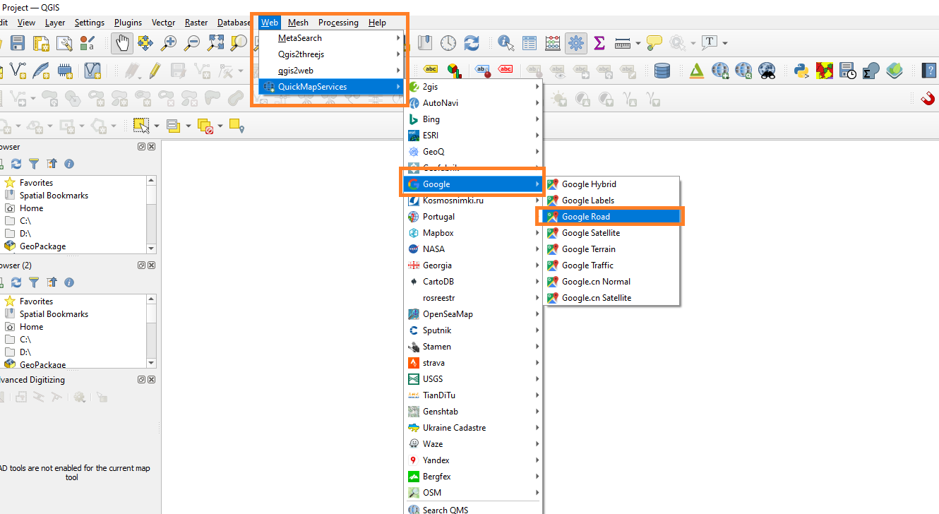

Slika 1. *QuickMapServices*

Nakon toga, na karti su ucrtane trase, na kojima su članovi tima vršili merenja dužine i brzine kretanja biciklista (Slika 2.). Za potrebe ucrtavanja trake, korišcena je opcija pravljenja novnog lejera pod nazivom New Temporary skratch layer.

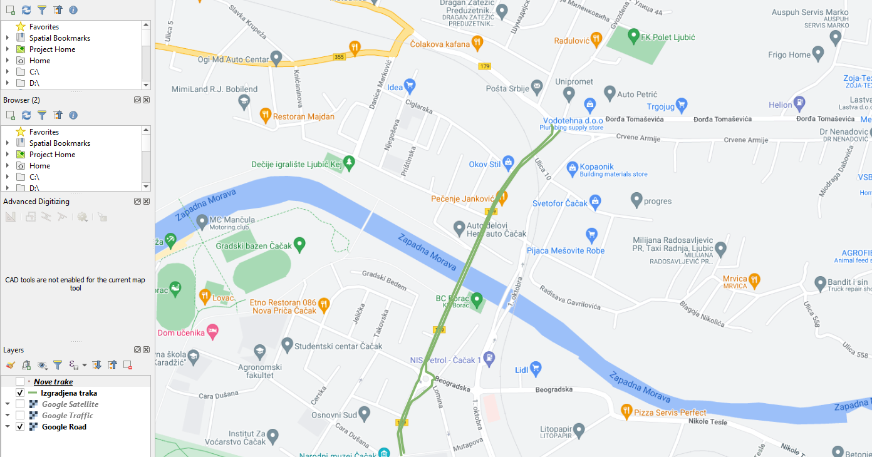

Slika 2. *Postojeće trake*

Nakon toga, članovi tima su analizirali postojeće trake i na osnovu toga su dali predlog izgradnji novih traka, isključivo zbog bezbednosti učesnika u saobraćaju. Na osnovu analiza i pozicije prometnih i važnih objekata došlo se do zaključka da se, u ovom trenutku, može izgraditi još traka. Svoje predloge izlozili su u vidu novog Skratch layer – a (Slika 3.).

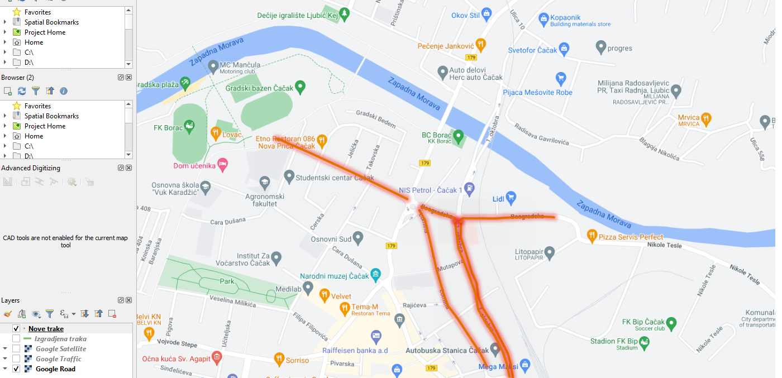

Slika 3. *Nove biciklističke trake*

Na kraju potrebno je izvesti kartu za štampu. U menu toolbar kliknuti na Project - New print layout. U prozor koji se otvori upisati naziv karte za štampanje. Kliknuti na ikonicu Add map. Nakon unošenja legende, oznake za sever i razmernika potrebno je kartu konvertovati u pdf. format (Slika 4.).

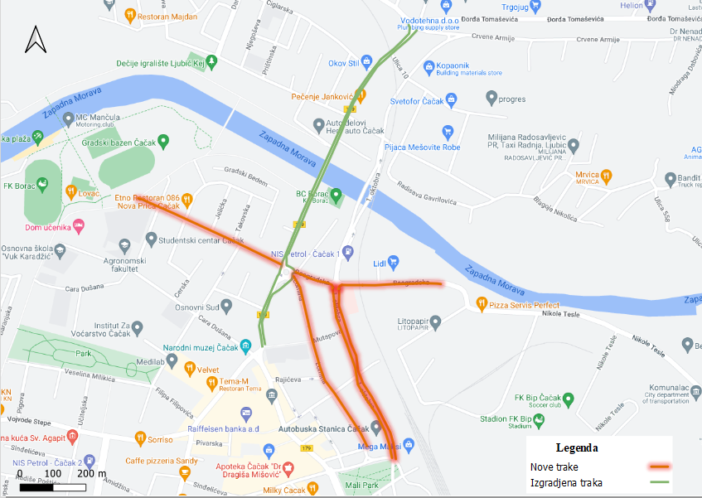

Slika 4. *Karta sa unetim postojećim i budućim biciklističkim trakama*

Na osnovu analize brzine kretanja, uz pomoć aplikacije „Strava”, došlo se do zaključka da je prosečna brzina kretanja 10 km/h. Usled pešačkih prelaza, semafora i ostalih saobraćajnih znakova, brzinu je trenutno nemoguće povećati. Dužina izgrađene deonice iznosi 1,5 km, dok je ukupna dužina novih traka preko 1.5km. Analize dužine odrađene su na licu mesta i u QGIS softveru uz pomoć Filed Calculatora.